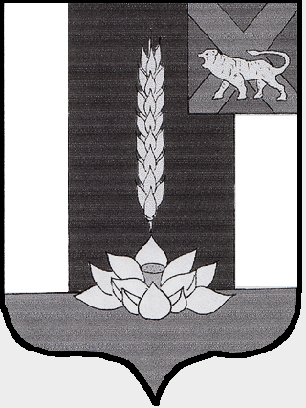

Администрация Черниговского района

ПОСТАНОВЛЕНИЕ

04.03.2020 с. Черниговка № 123- па

О внесении изменений в постановление Администрации Черниговского района от 26.09.2019 №657-па «Об утверждении технического задания по реконструкции, модернизации и капитальному ремонту объектов холодного водоснабжения и водоотведения на территории Дмитриевского сельского поселения Черниговского муниципального района
2020-2030 годы»

В соответствии с Федеральным законом Российской Федерации от 30.12.2004 г № 210-ФЗ «Об основах регулирования тарифов организаций коммунального комплекса», Федеральным законом от 23.11.2009 г № 261-ФЗ «Об энергосбережении и о повышении энергетической эффективности и о внесении изменений в отдельные законодательные акты Российской Федерации», Федеральным законом от 07.12.2011 г № 416-ФЗ «О водоснабжении и водоотведении», на основании письма Краевого государственного унитарного предприятия «Примтеплоэнерго»

ПОСТАНОВЛЯЮ:

1. Внести изменения в постановление Администрации Черниговского района от 26.09.2019 №654-па «Об утверждении технического задания по реконструкции, модернизации и капитальному ремонту объектов холодного водоснабжения и водоотведения на территории Дмитриевского сельского поселения Черниговского муниципального района 2020-2030 годы». Приложение изложить в новой редакции согласно приложения к настоящему постановлению.
2. Опубликовать настоящее постановление в приложении к газете «Новое время» «Вестник нормативно правовых актов Черниговского района», разместить на официальном сайте Администрации Черниговского района.
3. Контроль за исполнением настоящего постановления возложить на первого заместителя Главы администрации Черниговского района С.С.Климчук.

Глава Черниговского района В.Н.Сёмкин

